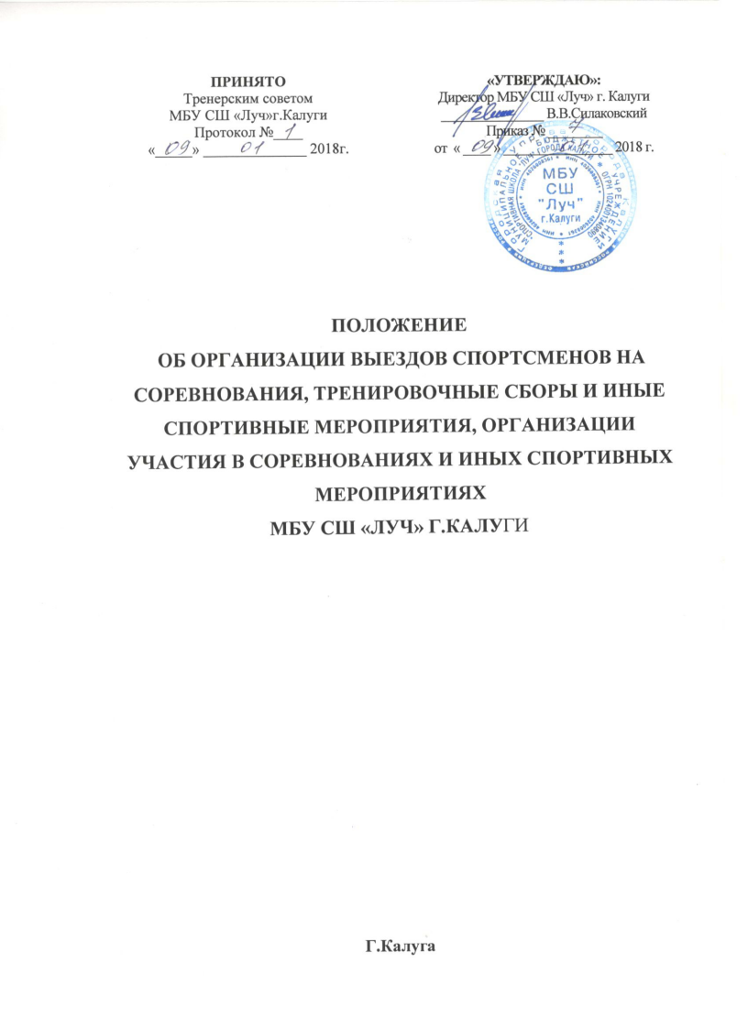

I. Общие положения.
- Настоящее положение об организации выездов спортсменов МБУ СШ «Луч» г. Калуги ( школа) на соревнования, тренировочные сборы и иные спортивные мероприятия, организации участия в соревнованиях и иных спортивных мероприятиях (Далее - Положение) регламентирует порядок организации выездов воспитанников на соревнования, тренировочные сборы и иные спортивные мероприятия, а также правила организации участия спортсменов в соревнованиях и иных спортивных мероприятиях.
- Нормативной основой для организации выездов учащихся Учреждения на соревнования, тренировочные сборы и иные спортивные мероприятия и участия в соревнованиях и иных спортивных мероприятиях являются:
- Гражданский кодекс Российской Федерации,
- Федеральный закон от 29.12.2012 № 273-C3 «Об образовании в Российской Федерации»,
- Методическими рекомендациями по организации спортивной подготовки в Российской Федерации № ВМ-04-10/2554 от 12.05.2014 года,
- Постановление Правительства РФ от 17.12.2013 г. №1177 «Об утверждении Правил организованной перевозки группы детей автобусами», СП 2.5.3157-14 «Санитарно-эпидемиологические требования к перевозке железнодорожным транспортом организованных групп детей»,
- Приказ МВД РФ от 30.12.2016 г. №941 «Об утверждении Порядка подачи уведомления об организованной перевозке группы детей автобусами»,
- Уставом МБУ СШ «Луч», локальными нормативными актами Школы
II. Организация выездов.
- Выезд учащихся на соревнования, тренировочные сборы и иные спортивные мероприятия и участие в соревнованиях и иных спортивных мероприятиях осуществляется на основании официального вызова или положения о проведении соревнований, спортивных мероприятий, тренировочных сборов, а также в соответствии с утверждённым календарём спортивно-массовых мероприятий Учреждения.
- При организации выезда на соревнования, тренировочные сборы и иные спортивные мероприятия, тренер обязан заблаговременно (за 7-10 дней до выезда)подать в письменной форме заявления, сообщить о выезде администрации Учреждения, согласно приложению №1, при условии дачи согласия на выезд родителями (законными представителями) воспитанников, по форме, согласно приложению №2.
- Неотъемлемой частью заявления тренера является смета расходов на командирование, составленная согласно приложению №4 Положения. Смета расходов утверждается приказом Учреждения.
- В день выезда тренер (ответственный сопровождающий) инструктирует спортсменов о правилах поведения в транспорте, в пути следования и на соревнованиях, (тренировочных сборах, иных спортивных мероприятиях). В ведомости инструктажа фиксируя факт проведения инструктажа с воспитанниками перед каждым выездом с указанием инструкций, применяемых в конкретных случаях. Воспитанники (инструктируемые) старше 14 лет лично расписываются в ведомости инструктажа, тренер - (ответственный сопровождающий) расписывается в колонке ведомости в графе: «подпись, проводившего инструктаж» напротив каждой фамилии воспитанника. Учащиеся до 14 лет получают устный инструктаж, в ведомости инструктажа (приложение №3) расписывается тренер (ответственный сопровождающий). Заполненная ведомость до выезда сдается директору Учреждения на подпись, и хранится в Учреждении.
- Ответственное лицо за подготовку документации по выездным соревнованиям, тренировочным сборам и иным спортивным мероприятиям, назначенное приказом директора Учреждения, на основании заявления тренера, согласия родителей и сметы расходов, издает приказ о командировании группы учащихся.
- Ответственному лицу необходимо своевременно направлять информацию о передвижении группы детей на автобусе (от 8 человек) в ГИБДД УМВД России по городу Калуга.
- В случае проезда на железнодорожном транспорте ответственному лицу сообщать информацию о передвижении группы детей в Калужский Линейный отдел Министерства внутренних дел Российской Федерации на транспорте.
- Ответственному лицу необходимо сообщить данные об организации выезда в органы Роспотребиадзсра: цель поездки учащихся, направляющая организация , ФИО руководителя, номер контактного телефона, место, срок проведения мероприятия, планируемые сроки отправки организованной группы детей, время пребывания в пути, вид транспорта, количество детей, количество сопровождающих взрослых, условиях размещения и питания.
- Ответственному лицу необходимо осуществлять информирование директоров общеобразовательных организаций о выезде учащихся на соревнования, тренировочные сборы, иные спортивные мероприятия
- При финансировании родителей финансовые средства перечисляются на счет Учреждения. Данные средства выдаются под отчёт тренеру ответственному сопровождающему.
- В случае личной оплаты родителей данное обстоятельство указывается в согласии на выезд.
- Родители, выезжающие с детьми на соревнования, тренировочные сборы и иные спортивные мероприятия, организуют свой выезд самостоятельно, либо пользуются услугами Учреждения, ответственное лицо, которого бронирует билеты на проезд, питание, проживание, осуществление участия в спортивных соревнованиях, тренировочных сборах, иных спортивных мероприятиях
2.21. Ответственность за безопасность, здоровья и жизни всех учащихся, выезжающих организованно, несут тренеры (ответственные сопровождающие) с момента выезда из города и до возвращения и передачи детей родителям (законным представителям).
- Для выезда тренеру (ответственному сопровождающему) необходимо иметь следующие документы: копия приказа о командировании с приложением (список воспитанников), копия уведомления с приложениями (маршрут движения, график движения, схема рассадки пассажиров), договор фрахтования.
- При отсутствии необходимых документов и сведений, указанных в п.п.2.1-2.6. настоящего положения администрация Учреждения вправе запретить данный выезд.
- При организации участия спортсменов в соревнованиях или иных спортивных мероприятиях тренеру необходимо сообщить заблаговременно (за 3 дня) до начала соревнования об участии в соревнованиях или иных спортивных мероприятиях и оформить документацию, согласно приложению №1.
- Ответственному лицу необходимо осуществлять информирование директоров общеобразовательных организаций об участии учащихся в соревнованиях, иных спортивных мероприятиях, если период проведения совпадает с учебным временем.

Приложение №1
к Положению об организации выездов

Директору ______________________
Тренера________________________________________
отделения

ЗАЯВЛЕНИЕ
Прошу Вас разрешить выезд на соревнования ______________________________________________________________________________
(название соревнований, тренировочные сборы, иные спортивные мероприятия в соответствии с положением)
которые будут проходить в городе _______________________________________________ (название города, области, района, посёлка)
дата: _________________________________________________________________________
_{(чч.мм.гг.)}
В соревнованиях примут участие спортсмены в составе.
№ п/п | Фамилия, имя, отчество | Дата  рождения | Школа | Класс

Тренер / /
дата

Приложение №2
к Положению об организации выездов
СОГЛАСИЕ
родителей (усыновителей, опекунов или попечителей) на поездку по Российской Федерации несовершеннолетнего ребёнка.
Я,________________________________________________________________________
_{(фамилия, имя, отчество)}
пол , дата рождения ,
место рождения: ___________________________________________________________
место жительства:
гражданство , паспорт
выдан
являясь
(родителем, усыновителем, опекуном или попечителем несовершеннолетнего гражданина Российской Федерации)
и Я,
_{(фамилия, имя, отчество)}
пол , дата рождения ,
место рождения:
место жительства:
гражданство , паспорт выдан
,являясь
(родителем, усыновителем, опекуном или попечителем несовершеннолетнего гражданина Российской Федерации)
даем согласие на поездку по Российской Федерации несовершеннолетнего гражданина
Российской Федерации ______________________________________________________,
пол , дата рождения , место рождения:
, место жительства:
паспорт /или свидетельство выдан
на срок для посещения _________________________________
(срок выезда) (город(а), которое (которые) он намерен посетить) в сопровождении __________________________________________________________________________
(фамилия, имя, отчество)
пол , дата рождения ,
место рождения:____________________________________________________________,
место жительства: __________________________________________________________
гражданство , паспорт________________
выдан_____________________________________________________________________
Сопровождающему доверена защита на территории Российской Федерации прав и законных интересов выезжающего несовершеннолетнего гражданина Российской Федерации.
Разрешаю своему сыну (дочери) участие в данных соревнованиях.
/
(подпись) (Ф.И.О.родителя/законного представителя) « » 20 г.
Оплату проезда, проживания и питания буду осуществлять лично
/
(подпись) (Ф.И.О.родителя/законного представителя)
« » 20 ___г.
О спортивном травматизме предупрежден(а):
/
(подпись) (Ф.И.О.родителя/законного представителя)
« » 20 ____ г.

Приложение №3
к Положению об организации выездоз

ВЕДОМОСТЬ ПРОХОЖДЕНИЯ ИНСТРУКТАЖА ПО ТЕХНИКЕ БЕЗОПАСНОСТИ УЧАЩИХСЯ ДЛЯ ВЫЕЗДА НА
____________________________________________________

№ п/п | Ф.И.О.  инструкти  руемого | Год рожд | Дата инстр | Содержан. инструктажа с названием инструкции | Ф.И.О. должность, проводившего инструктаж | Подпись  проводившего.  инструктаж | Подпись в получении инструктажа

Приложение №4
к Положению об организации выездов

СМЕТА
расходов на командирование в
(название города, области, района, посёлка)
С________________ по________________для (период поездки) участия в соревнованиях
- Проезд и обратно (маршрут)
кол-во человек х цена билета х кол-во дней = сумма
- Размещение
кол-во человек х цена за проживание х кол-во дней = сумма
- Суточные
кол-во человек х руб х кол-во дней = сумма
4. Питание
кол-во человек х цена х кол-во дней = сумма
ИТОГО: ( ) рублей

Согласие
родителей (законных представителей) на участие ребенка в соревнованиях
Я
(Ф.И.О. родителя / законного представителя полностью) родитель/законный представитель (нужное подчеркнуть)
(ФИО участника полностью) (далее - «участник»,
года рождения, зарегистрированный по адресу: _____________________________________________________________________________добровольно соглашаюсь на участие моего ребенка (опекаемого) в ___________________________________________________________________________________________________________________ (указать соревнование, в котором намерен участвовать участник) (далее - «Соревнования»)
и при этом четко отдаю себе отчет в следующем
  - Я принимаю всю ответственность за любую травму, полученную моим ребенком (опекаемым) по ходу Соревнований, и не имею права требовать какой-либо компенсации за нанесение ущерба с организаторов Соревнований.
  - В случае если во время Соревнований с моим ребенком произойдет несчастный случай прошу сообщить об этом
(указывается кому (ФИО) и номер телефона)
  - Я обязуюсь, что мой ребенок будет следовать всем требованиям организаторов Соревнований, связанным с вопросами безопасности.
  - Я самостоятельно несу ответственность за личное имущество, оставленное на месте проведения Соревнований, и в случае его утери не имею право требовать компенсации.
  - В случае необходимости я готов воспользоваться медицинской помощью, предоставленной моему ребенку (опекаемому) организаторами Соревнований.
  - С Положением о проведении Соревнований ознакомлен.
  - Я согласен с тем, что выступление моего ребенка (опекаемого) и интервью с ним и / или со мной может быть записано и показано в средствах массовой информации, а также записано и показано в целях рекламы без ограничений по времени и формату и без компенсации в отношении этих материалов.
( )
/подпись/ (ФИО родителя /законного представителя)
« _______» _________________ 20 ____ г.

